Examen Práctico.
A partir de la base de datos geslibros.php adjunta, el alumno deberá realizar un proyecto que permita gestionar CRUD no completo de la tabla libros, obviando los campos ean, stock_min, stock_max, create_up, update_up.
De dicho proyecto se pide:
1. Clase libro (class.libro.php) (1 puntos)
Crear la clase libro teniendo en cuenta la definición de dicha tabla en la base de datos geslibros. No se respetará la propiedad de encapsulamiento de la Programación Orientada a Objetos, aún así, se ha de definir con el constructor, que permitirá crear un objeto de dicha clase con los valores que se envíen como parámetros.
id | int(10) UN AI PK
isbn | char(13)
ean | char(13)
titulo | varchar(80)
autor_id | int(10) UN
editorial_id | int(10) UN
precio_coste | decimal(10,2)
precio_venta | decimal(10,2)
stock | int(10) UN
stock_min | int(10) UN
stock_max | int(10) UN
fecha_edicion | date
create_at | timestamp
update_at | timestamp
2. Clase Libros (1 puntos)
Crear la clase libro a partir de la clase Conexion dada. Una vez creada dicha clase, se pide:
2.1 Método getLibros()
Este método ha de devolver un pdostatement con los detalles de los libros incluidos en la tabla libros. Las columnas que devolverá el comando select asociado al método getLibros, serán las siguientes:
  - id
  - titulo
  - autor (nombre del autor)
  - editorial (nombre de la editorial)
  - unidades (stock o unidades disponibles)
  - coste (precio de coste)
  - pvp (precio de venta)
3. Controlador index (2 puntos)
Crear
  - controlador index.php
  - modelo models/models.index.php
  - vista views/view.index.php
Permita mostrar los detalles de todos los libros a partir de la siguiente imagen
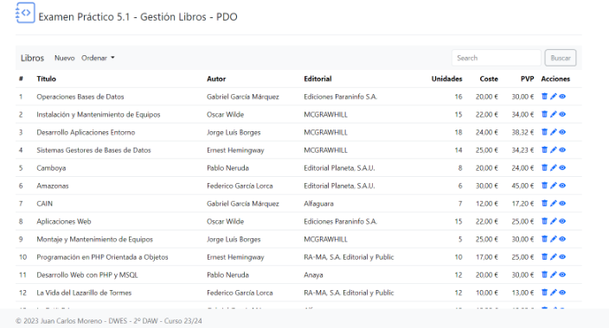

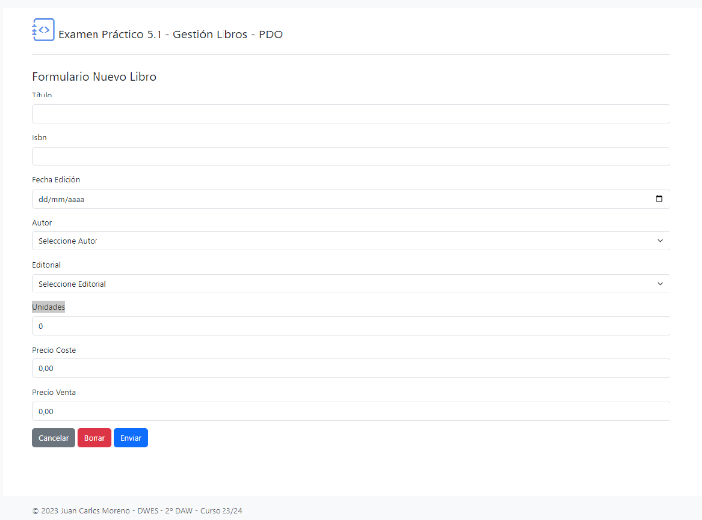
- Controlador nuevo.php (2 puntos)
Esta sección ha de permitir mostrar un formulario para añadir nuevo libro a la tabla libros de la base de datos geslibros.

Para ello se han de realizar previamente las siguientes tareas:
4.1 Método getAutores()
  - Este método se ha de añadir a la clase Alumnos()
  - Ha de devolver dos columnas: id, nombre de todos los autores ordenados alfabéticamente
  - Los datos que se devuelvan se usarán para generar en el formulario Nuevo Libro una lista dinámica de Autores
4.2 Método getEditoriales()
  - Este método se ha de añadir a la clase Alumnos()
  - Ha de devolver las columnas id, nombre de todas las editoriales ordenados alfabéticamente
  - Los datos devueltos se usarán para generar dinámicamente la lista select del campo editorial de un nuevo libro
4.3 Crear los archivos siguientes para terminar de crear la funcionalidad del controlador nuevo
  - nuevo.php
  - models/model.nuevo.php
  - views/view.nuevo.php (vista basada en la imagen adjunta)
5. Controlador create (2 puntos)
Este controlador permitirá añadir un nuevo libro a la tabla libros de la base de datos geslibros.
Para ello el alumno deberá realizar las siguientes tareas:
5.1 Método insertarLibro()
Añadir a la clase Libros el método insertarLibro() a partir de los siguientes requisitos:
  - recibirá como parámetro un objeto de la clase libro
  - se ha de realizar la inserción mediante un prepare con parámetros
  - en la vinculación se han de establecer los filtros para los tipos de datos en la medida que sea posible
5.2 Crear los archivos siguientes que permitan añadir dicha funcionalidad
  - create.php
  - models/model.create.php
6. Controlador ordenar (2 puntos)
Permitira ordenar la tabla de la vista principal por los campos:
  - id
  - titulo
  - autor
  - editorial
  - unidades
  - coste
  - precio venta
Para ello el alumno deberá realizar las siguientes tareas:
6.1 Actualizar Menú
Actualizar el archivo partials/partial.menu.php para que permita seleccionar el criterio de ordenación
6.2 Método Order()
Crear método order() en la clase libros:
  - recibirá como parámetro un valor entero con el número de la columna a ordenar
  - Ordenará los libros mediante el criterio establecido
  - Usar prepare con criterio de ordenación como parámetro
6.3 Crear archivos
  - controlador order.php
  - modelo models/model.order.php
  - vista views/view.inde.php (ya realizado)

